Lab. vaja: IZOHORNA SPREMEBA PLINA-AMONTONSOV ZAKON
(odvisnost tlaka plina od temperature pri stalni prostornini in masi)

Potrebna oprema:
- računalnik,
- računalniški vmesnik Vernier
- računalniški program Logger Pro,
- senzor za tlak Vernier (Gas Pressure Sensor),
- 20 ml brizgalka,
- senzor za temperaturo.

Navodila:
Brizga je nastavljena na največjo prostornino. Merilnik temperature je pritrjen na zunanjost brizge. Pri tem se zavedamo sistematične napake, ki smo jo s tem naredili. Brizgo in termometer pustite ležati na mizi in poženete meritev. Nekaj sekund (5 – 10) pustite, da sistem meri konstantne vrednosti. Nato primete brizgo in termometer, ter ju objamete z dlanjo, da se prične vse skupaj segrevati. Segrejete za približno pet stopinj, nato odložite na mizo in pustite, da se sistem ohlaja.

Dobite naslednja grafa:
Dodate nov izračunan stolpec Date -New Calculated Column, ki kaže razmerje med tlakom v kPa in temperaturo v K.

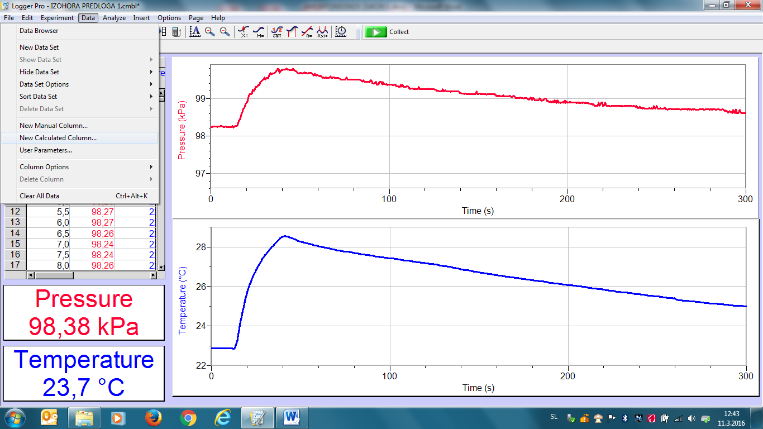

Pod Name vpišete razmerje p/T, pod Short Name vpišite k, pod Units vpišite kPa/K.
Pod Exspresion zapišete kvocient p/T tako, da najprej izberete pod Variables Pressure , ki ga delite / s (Temperature +273). Končate z gumbom Done.

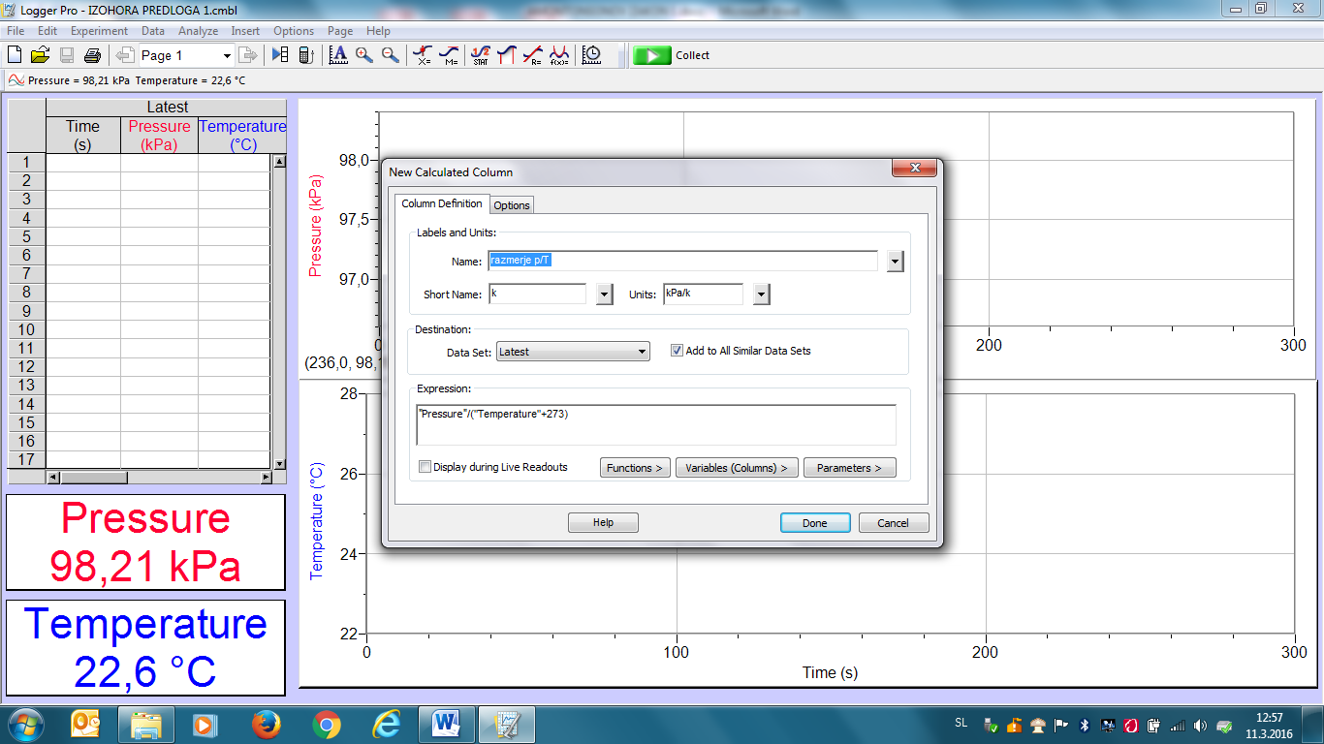

To razmerje bi seveda moralo biti konstantno, kar lahko pokažemo še s tretjim grafom, ki ga dodamo.
Ko dodamo še tretji graf, poravnamo okna in prikažemo statistično obdelavo izračunane konstante.

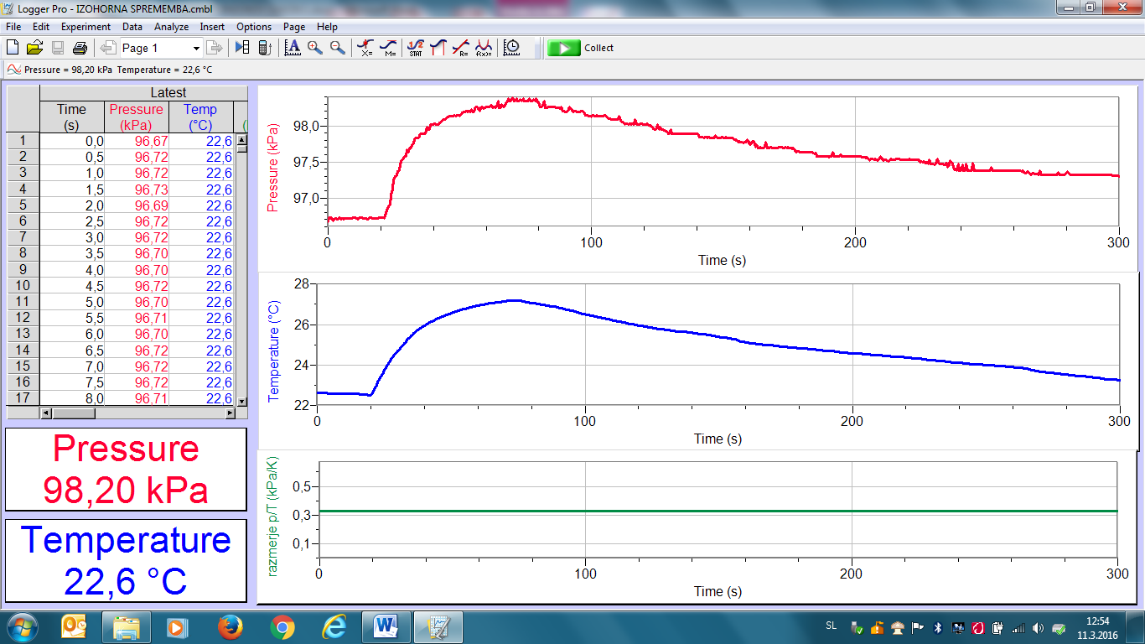

Lab. vaja: IZOHORNA SPREMEBA PLINA-AMONTONSOV ZAKON
(odvisnost tlaka plina od temperature pri stalni prostornini in masi)

Rezultati meritve:
- Kaj se dogaja s tlakom zraka v brizgi, ko zrak segrevamo?

- Kaj se dogaja s tlakom zraka v brizgi, ko zrak ohlajamo?

- Kaj se dogaja s prostornino zraka v brizgi, ko zrak segrevamo?

- Kaj se dogaja s prostornino zraka v brizgi, ko zrak ohlajamo?

- Kaj se dogaja z maso zraka v brizgi, ko zrak segrevamo?

- Kaj se dogaja z maso zraka v brizgi, ko zrak ohlajamo?

- Kaj se dogaja z razmerjem med tlakom in temperaturo zraka v brizgi, ko zrak segrevamo?

- Kaj se dogaja z razmerjem med tlakom in temperaturo zraka v brizgi, ko zrak ohlajamo?

- Za kakšno sorazmerje gre pri tej tlaka in temperature?

- Ali se pri tem poskusu zrak v brizgi hitreje segreva ali ohlaja?

- Pojasnite razloge za razlike v hitrosti segrevanja in ohlajanja.

- Kakšen je vpliv sistematične napake, ker nismo merili dejanske temperature zraka v brizgi.

- Pri natančnem pregledu razmerja p/T v odvisnosti od časa, lahko ta vpliv opazimo.

